操作题：（请将编写好的源程序以题号命名，例如第1题的源程序保存为“1.java” ）

- 编写一个Java应用程序，计算并输出一维数组（9.8,12,45,67,23,1.98,2.55,45）中的最大值和最小值。（本题20分）

- 编写一个Java应用程序，该程序使用FileInputStream类，实现从磁盘读取本应用程序源代码文件，并将文件内容显示在屏幕上。（本题20分）

- 编写一个Java应用程序，利用RandomAccessFile类，把几个int型整数（1，2，3，4，5，6，7，8，9，10）写入到一个名字为tom.dat文件中，然后按相反顺序读出这些数据并显示在屏幕上。（注意，一个int型数据占4个字节）（本题30分）

- 编写一个Java GUI应用程序，采用Java多线程技术，模拟自由落体和平抛运动：一个球自由落下，一个球水平抛出。（本题30分）
（自由落体物理公式：h= g *t²/2 ；平抛运动物理公式：h= g *t²/2 ，x=26*t ；
h代表高度，t代表时间，g代表重力加速度=9.8 m/s² ）

附加题：

- 编写一个Java应用程序，实现如下功能：
1） 判断两个字符串是否相同，s1=”you are a student”，s2=”how are you”；
2） 判断字符串”22030219851022024”的前缀、后缀是否和某个字符串”220302”相同；
3） 按字典顺序比较两个字符串”你”和”我”的大小关系；
4） 将数字型字符串”100”和”123.678”转换为数字；
5） 将字符串”FEDCBA”存放到数组中，调用for循环读出数组数据显示在屏幕上。
（本题20分）

- 编写客户/服务器程序，客户端Client.java使用DatagramSocket对象将数据包发送到服务器，请求获取服务器端的图像（考生可自选图像文件）。服务器端Server.java将图像文件包装成数据包，并使用DatagramSocket对象将该数据包发送到客户端。首先将服务器端的程序编译通过，并运行起来，等待客户的请求。（本题30分）
程序的运行效果如下图所示：
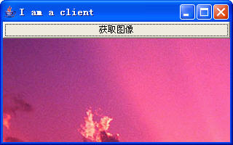

客户端

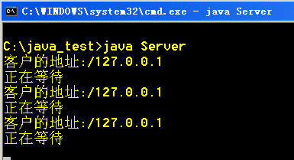

服务器端

